La vie en France

Paris Fleurs & Fines Herbes von Scheurich

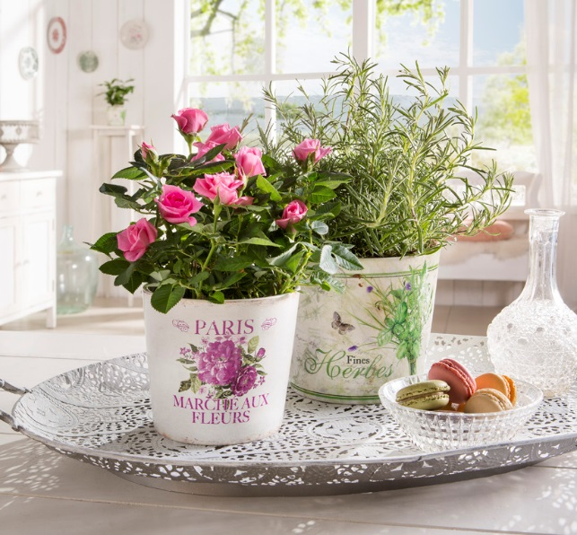
Wie ein kulinarisches Gedicht verführen Kräuter der Provence die Sinne. Sie duften wundervoll nach Urlaub und assoziieren verheißungsvoll französisches Savoir vivre. Rosmarin, Lavendel und Thymian erobern jetzt wieder die Esstische und Töpfe: Und Fines Herbes von Scheurich bändigt dabei gekonnt die wilden Kräuter aus dem Süden Frankreichs mit viel Liebe fürs Detail: Schmetterlinge, Poststempel und die antike Uhr wirken wie auf Papier verewigt und entführen Nostalgiker auf eine Reise in die Cuisine française. Lust auf Crêpes mit Lavendelsirup, eine Bouillabaisse oder ein Ratatouille mit Rosmarin? Bon appétit!

Bonjour, ein neuer Tag beginnt mit Paris Fleurs von Scheurich. Die geweißelte Wand-Optik schafft eine Leinwand für die lila Blüte und weckt Bilder vom Sommer in der Stadt der Liebe und Spaziergänge durch den berühmten Marché aux fleurs mit Notre Dame im Hintergrund. Wie ein Souvenir bringt Paris Fleurs dann französisches Flair ins Wohnambiente und passt perfekt in romantisch gestaltete Räume.

Schätze wie vom Flohmarkt: Paris Fleurs wie Fine Herbes setzen optisch auf Vintage-Look mit Patina-Elementen. Beide Übertöpfe sind aus hochwertiger Keramik und zu 100 Prozent wasserdicht. Während Paris Fleurs mit einer Rose bestückt die neue Grande Dame auf Sideboards, im Wintergarten oder im Bad ist, verströmt Fines Herbes in der Küche oder auf dem Esstisch Natürlichkeit. Als Duo lassen sie sich wunderschön mit anderen Lieblingsstücken wie Tabletts, Kristallschalen oder verschnörkelten Vasen kombinieren und erinnern an Szenen aus einem französischen Film.

Lieferbare Größen: | Unverbindliche Preisempfehlungen:
13 und 15 cm | Ab € 4,49

